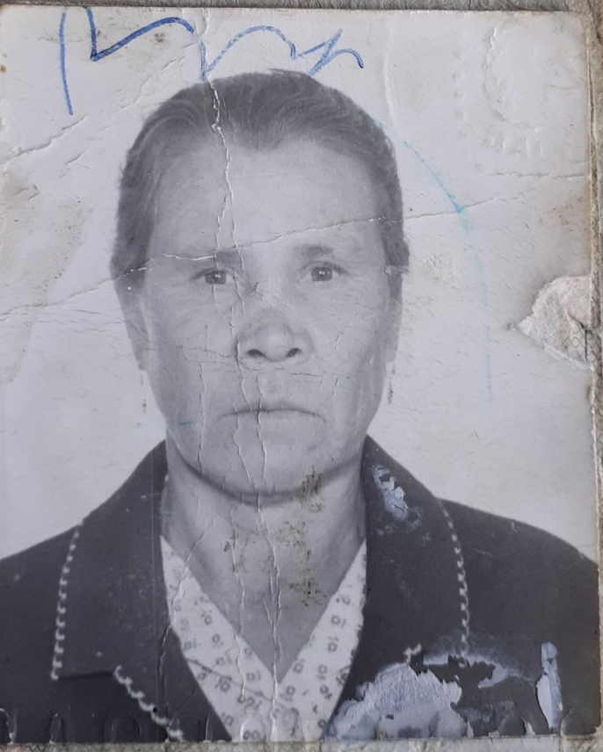 **Родионова Нина Леонтьевна (Красивых)**

Родилась 14 марта 1932 года в селе Зырянск, прибайкальского

района. Родители: отец – Красивых Леонтий Ксенофонтович,

мать – Красивых Фекла Архипьевна.

В военные годы работала в яслях нянечкой. После в леспромхозе в Бурле

на лесоповале. В предпенсионном и пенсионом возрасте много лет

проработала в совхозе, на теплицах выращивая огурцы.

